YAHYA KEMAL BEYATLI ORTAOKULU

2020-2021

EĞİTİM ÖĞRETİM YILI

SPOR KULÜBÜ

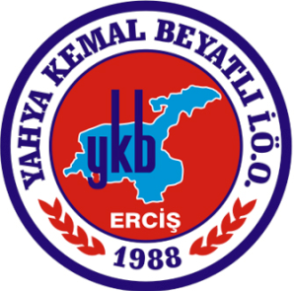

**DANIŞMAN ÖĞRETMENLER**

NECLA DEMİR ERGİNYER

SEVDA MIZRAK

TUĞBA KAYA DEMİRTEPE